

ACTIVIDADES: EL PETRÓLEO

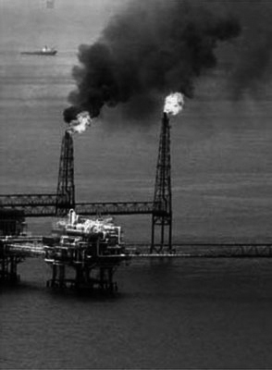

Seguramente sabe que la mayoría de los automóviles usan gasolina para funcionar. Aunque tienen un sistema eléctrico que hace funcionar las luces, la radio y la partida del motor, la gasolina es lo que permite al auto moverse.

La gasolina es un compuesto que se deriva del petróleo, que viene del griego πετρέλαιον y significa aceite de roca. El petróleo es nada más y nada menos que materia orgánica muy descompuesta en condiciones de gran presión y calor. Para que se forme el petróleo, deben pasar millones de años y, por lo tanto, no es un recurso infinito. Esto quiere decir que es posible que los pozos se agoten. Cuando esto pasa, el precio del petróleo aumenta y el precio de la gasolina también.

      - Si el precio de un litro de gasolina es de $750, ¿cuál es la otra variable que debe considerar para calcular el precio de varios litros de gasolina?

- El precio total de la gasolina
- El kilometraje de su auto
- La cantidad de litros que comprará
- Los kilómetros que recorrerá

- Si el precio de un litro de gasolina fuera de $860 y compramos 7 litros de gasolina, ¿cuánto debemos pagar en total?

- $122
- $867
- $6.020
- $6.620

- Si el precio de cada litro es de $760 y compramos $x$ litros, ¿qué ecuación me permite encontrar el precio total $z$ que tuvimos que pagar?

- $x=\frac{\text{760}}{z}$
- $\text{760}=x⋅z$
- $z=x⋅\text{760}$
- $x=\text{760}⋅z$

- Si el precio de cada litro es de $750 y pagamos en total Z pesos, ¿qué ecuación me permite encontrar el número X de litros que compramos?

- $x=\text{750}⋅z$
- $\text{750}=\frac{x}{z}$
- $z=\text{750}⋅x$
- $x=\frac{z}{\text{750}}$

Elaborado por: Felipe Asenjo Z. / Centro de Recursos Educativos Avanzados, CREA

Modificado: Ministerio de Educación, Chile

